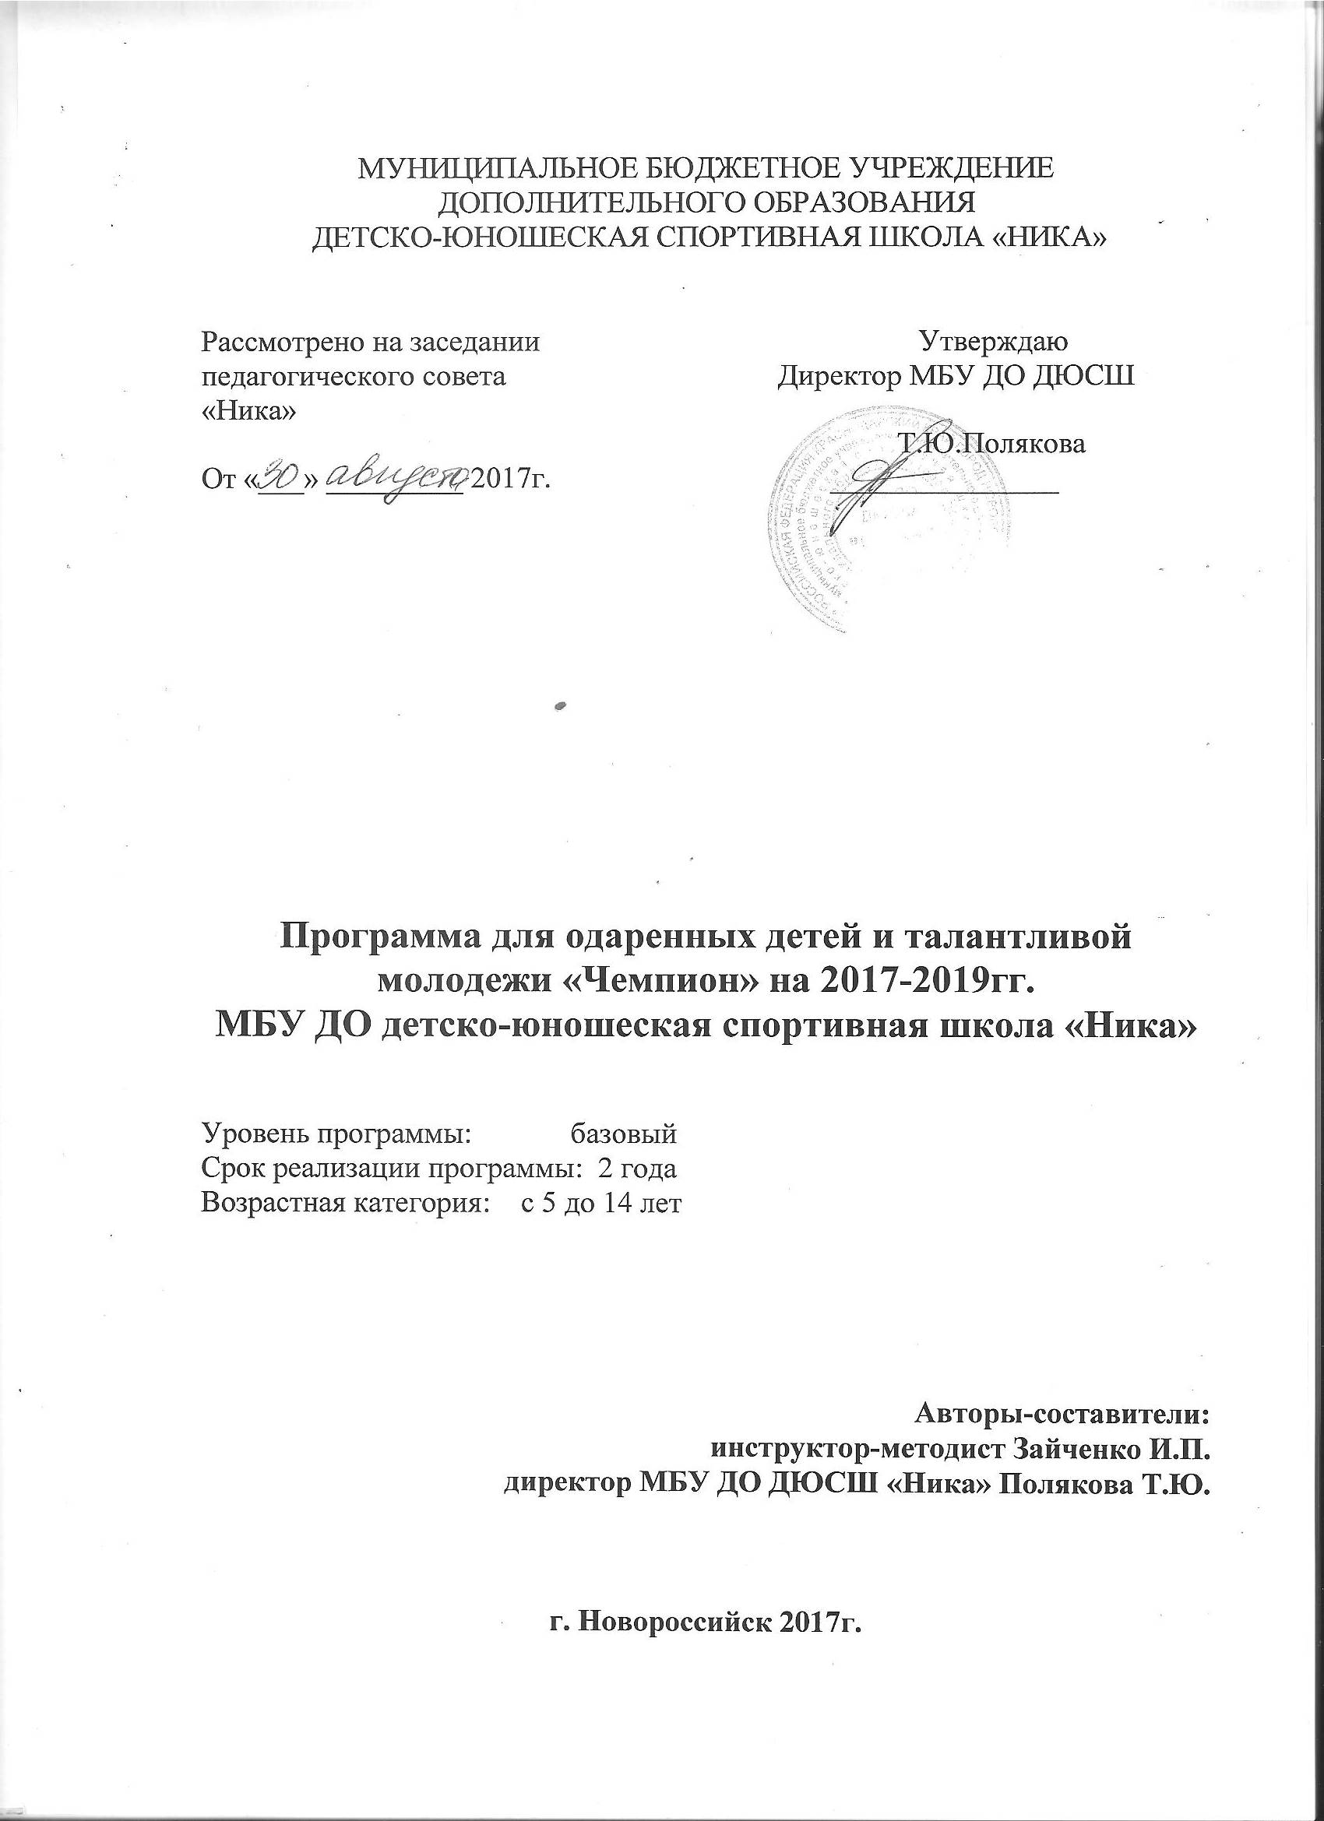
Структура Программы:

1. Паспорт Программы «Чемпион» на 2017-2019 годы.
2. Пояснительная записка. Основные направления программных мероприятий.
3. Цели и задачи Программы.
4. Новизна идеи программы «Чемпион».
5.Практическая значимость.
6. Сроки реализации Программы.
7. Ожидаемые результаты.
8. Содержание Программы.
9. Требования , предъявляемые тренерам-преподавателям, работающим со спортивно-одаренными детьми.
10. Рекомендации родителям.
11. Организация и функциональное обеспечение программы.
12.Основные формы работы с одаренными детьми в области спорта.
13. Ожидаемые конечные результаты.
14. Аттестация начинающих воспитанников обучающихся по программе «Чемпион».

1.Паспорт программы

Наименования Программы | Программа для одаренных детей и талантливой молодежи «Чемпион» на 2017-2019гг. далее программа
Основание для разработки Программы | 1.Федеральный закон Российской Федерации от 29 декабря 2012 г.  № 273-ФЗ «Об образовании в Российской Федерации»  2.Методические рекомендации по проектированию  дополнительных общеразвивающих программ от 18.11.2015 г. Министерство  образования и науки РФ.  3.Краевые методические рекомендации по разработке  дополнительных общеобразовательных программ и программ электронного  обучения от 15 июля 2015 г.  4.Концепция развития дополнительного образования детей,  утвержденная распоряжением Правительства Российской Федерации от 4  сентября 2014 г. № 1726-р
Разработчики программы | Методический совет МБУ ДО ДЮСШ «Ника»
Цель программы | Главным является приобщение ребенка к миру танца, знакомство с различными направлениями, историей и «географией» танца. Прослушивание ритмичной танцевальной музыки прививает умение через танец выражать различные состояния, мысли, чувства человека, его взаимоотношение с окружающим миром, решая при этом задачу художественно-эстетического и культурного развития.
Задачи Программы | 1.Художественно-эстетическое воспитание и культурное развитие детей:  - знакомство с различными стилями, историей и «географией» танцевального искусства;  - обучение умению чувствовать музыкальный ритм и стиль;  - формирование художественного вкуса;  - развитие способности к творческой импровизации в области спортивного танца;  2. Развитие физических возможностей детей:  - укрепление общего физического состояния организма;  - освоение необходимых двигательных навыков;  - развитие умения согласовывать движения тела с музыкой.  3. Воспитание и развитие личностных качеств:  - воспитание волевой активности;  - развитие и укрепление веры в свои силы;  - воспитание дисциплинированности, ответственности;  • формирование навыков культурного общения.
Срок реализации программы «Чемпион» | 2017-2019гг
Содержание программы | Обучение состоит из 6 уровней сложностей, 6 ступеней, в процессе обучения ребята готовятся к конкурсным соревнованиям, воспитывают в себе силу воли, дисциплинированность, стремление быть лучшими. Программа «Чемпион» рассчитана на два года обучения по 184 часов в год, предназначена для начинающих танцоров в возрасте от 5 до 14 лет.
Новизна идеи программы | В основе программы лежит идея поэтапного, ступенчатого освоения танцевального мира, В ней учтен и адаптирован опыт многих преподавателей бального танца - авторов уникальных методик по спортивным бальным танцам, а также система медальных испытаний Британского танцевального сообщества
Практическая значимость | Практическая значимость данной программы заключается в составлении наиболее эффектной рекомендации по обучению детей основам танцевального искусства, развития способностей самовыражения в танце, улучшение условий обучения танцевальным навыкам
Срок реализации программы «Чемпион» | 2017-2019гг
Основные направления программных мероприятий | Выявления, развития, самореализации одаренных детей  Осуществление адресной поддержки и социальной защиты одаренных детей
Ожидаемые результаты | К концу обучения первого года будущий танцор будет знать и уметь:  - начальные понятия танцевальной музыкальной азбуки (музыкальный размер, ритм, музыкальная фраза)  - танцевальную терминологию (названия танцевальных фигур)  - «историю» и «географию» танцев народов мира  - этикет общения с педагогом и в детском коллективе;  - самостоятельно составлять танцевальные композиции,  - владеть навыками:  - психологической концентрации  - мышечного напряжения и расслабления  - танцевальной координации  - общения в паре и детском коллективе  - танцевальную терминологию на русском и английском языках  - начального спортивного танца  - творческой импровизации в выборе различных видов хореографии танцев  - самостоятельной подготовки к занятиям  - основ дыхания в танце  - самостоятельного проведения отдельных частей урока  - межличностного общения в условиях «здоровой» конкуренции.
Набор | Принимаются все желающие в возрасте от 5 до 14 лет, не имеющие противопоказаний по состоянию здоровья
Форма проведения занятий | Групповая
Образовательные  технологии | Программа позволяет решить задачи начального танцевального обучения с учетом индивидуальных и возрастных особенностей обучающихся. В основе программы лежит комплексный подход к обучению спортивным танцам. Он заключается в гармоничном сочетании основ хореографии, музыки, пластики и танцев народов мира.
Кадровые условия реализации программы | Тренера - преподаватели обладают профессиональными знаниями, имеют практические навыки в сфере организации интерактивной деятельности детей.

2.Пояснительная записка

Известно, что каждый человек несет в себе музыку, которую не всегда слышит. Музыка - это ритм. Каждый человек имеет определенный индивидуальный "ритм. Движение пришло от музыки (внутреннего ритма). Примитивные народы имели свое средство выражения - свое тело, которое "примиряло" ритмы природы и космоса.
Мы все «танцуем» с грудного возраста до старости. В процессе своего развитии ребенок начинает понимать, что это тело, которое ползает, прыгает, бегает, смеется или плачет - принадлежит ему. Шаткие, неопределенные картины (образы) тела начинают вырисовываться, поэтому педагогу необходимо дать возможность детям пережить всю палитру этого развития. Подтверждая эту мысль, В.А.Сухомлинский пишет, что ребенок «....много познает и много знает, но он не познает и не знает самого себя. Ведь нравственные истины становятся достоянием, богатством души лишь в том случае, если они добыты, приобретены, пережиты, если они самостоятельно превращены в личные убеждения».
Отсюда и вытекает первоочередная задача педагога - раскрытие собственного индивидуального потенциала каждого ребенка. Прежде чем начать изучение конкретных танцевальных форм, очень важно «увидеть тот мир», с которым ребенок пришел в коллектив. Раскрыть его с помощью богатства образов, выраженных в детском рисунке, импровизации под любимую музыку, воплощения фантазий в конкретных движениях, и наконец, первых шагов к самостоятельному творчеству.
Одаренные дети – это дети, обладающие врожденными высокими интеллектуальными, физическими, творческими, коммуникативными способностями. Одаренный ребенок – это особенный ребенок, и ему не всегда подходят требования стандартной образовательной системы. Мы давно стали искать всевозможные формы и методы работы с одаренными детьми, но на первое место выдвигали развитие физических качеств, на второе – интеллектуальных способностей, а творчеству отводилась маловажная роль. Чуть более десятилетия появились олимпиады по физической культуре, где большое внимание стало уделяться не только практической, но и теоретической стороне вопроса. А эти вопросы требуют не только углубленных знаний и эрудиции, но и поиска нестандартных решений, творческого подхода, оригинального мышления. Поэтому существенных сдвигов к лучшему можно добиться, если стимулировать творческую работу ребенка. Тем более, что американский ученый Джозеф Рензулли определил одаренность как сочетание трех основных характеристик: интеллектуальных способностей, волевой настойчивости и творчества.
Программа «чемпион» имеет две направленности — художественную и физкультурно-спортивную.
В ней учтен и адаптирован опыт многих преподавателей бального танца - авторов уникальных методик по спортивным бальным танцам, а также система медальных испытаний Британского танцевального сообщества (см. Библиографию).
В основе программы лежит идея поэтапного, ступенчатого освоения мира, окружающего ребенка. Главным инструментом в этом увлекательном процессе познания выступает танец.
Живо воспринимающие, свободно общающиеся и тонко чувствующие танцоры способны легко и быстро усваивать консервативный материал обязательной программы спортивных танцев, впитывая, как губки, культурный, социальный и этнический характер европейских и латиноамериканских танцев. В этом уникальном сочетании заключается новизна программы. 
Здесь заложена основа методики систематической подготовки начинающих танцоров, которая отражает педагогическую целесообразность ее реализации.
Танцевальный репертуар и физическая нагрузка спланированы с учетом специфики возраста обучаемых, их интересов, уровня интеллектуального и физического развития. "Например, в программе обучения танцоров 5-6-9 лет активно используется тема «детские массовые танцы», а для обучающихся 10-14 лет - тема «социальные танцы».
Программа базового уровня «чемпион» направлена на освоение танцевального спорта, углубление и развитие интересов и навыков к спортивным танцам, развитие творческих способностей. В процессе обучения накапливаются базовые знания, умения и навыки, что способствует не только успешности обучения, но и создаѐт возможности освоения творческо-продуктивной деятельности.
Для повышения мотивации учащихся разработана система стимулирующего поощрения достижений, учащиеся получают баллы в конкурсных программах, по результатам оценок участник награждается: грамотой, дипломом, дипломом с отличием.

3.Цели и задачи программы «Чемпион»

Целью программы является обучение детей основам танцевального искусства, развитие способности самовыражения языком танца.
Задачи:
- Художественно-эстетическое воспитание и культурное развитие детей:
- знакомство с различными стилями, историей и «географией» танцевального искусства;
- обучение умению чувствовать музыкальный ритм и стиль;
- формирование художественного вкуса;
- развитие способности к творческой импровизации в области спортивного танца;
- Развитие физических возможностей детей:
- укрепление общего физического состояния организма;
- освоение необходимых двигательных навыков;
- развитие умения согласовывать движения тела с музыкой.
- Воспитание и развитие личностных качеств:
- воспитание волевой активности;
- развитие и укрепление веры в свои силы;
- воспитание дисциплинированности, ответственности;
• формирование навыков культурного общения.

4.Новизна идеи Программы

В основе программы лежит идея поэтапного, ступенчатого освоения танцевального мира. В ней учтен и адаптирован опыт многих преподавателей бального танца - авторов уникальных методик по спортивным бальным танцам, а также система медальных испытаний Британского танцевального сообщества.

5.Практическая значимость Программы

Практическая значимость данной программы заключается в составлении наиболее эффектной рекомендации по обучению детей основам танцевального искусства, развития способностей самовыражения в танце, улучшение условий обучения танцевальным навыкам.

6. Сроки реализации Программы

Сроки реализации Программы 2017 - 2019 годы.

7. Ожидаемые результаты

По окончании первого года обучения начинающий танцор будет знать:
• начальные понятия танцевальной музыкальной азбуки (музыкальный размер, ритм, музыкальная фраза),
• танцевальную терминологию (названия танцевальных фигур),
- «историю» и «географию» танцев народов мира,
- этикет общения с педагогом и в детском коллективе;
уметь:
- исполнять танцевальную программу первых трех (четырех) ступеней мастерства,
- самостоятельно составлять танцевальные композиции,
- «слушать музыку»;
владеть навыками:
- психологической концентрации,
- мышечного напряжения и расслабления,
- танцевальной координации,
- общения в паре и детском коллективе.
- танцевальную терминологию на русском и английском языках,
- начальные сведения об истории происхождения и развития танцевального спорта в мире,
• различные танцевальные стили;
• правила мышечного разогрева и психологической настройки;
По окончанию второго года обучения уметь:
- отличать танцевальные стили в соответствии с характером исполнения и музыки,
- исполнять программу 4,5 и 6 ступеней мастерства,
- танцевать в паре и составлять авторские композиции танцев,
- оценивать правильность исполнения танцев;
владеть навыками:
- начального спортивного танца,
- творческой импровизации в выборе различных видов хореографии танцев,
- самостоятельной подготовки к занятиям,
- основ дыхания в танце,
- самостоятельного проведения отдельных частей урока,
- межличностного общения в условиях «здоровой» конкуренции.

8.Содержание программы.

Данная программа позволяет решить задачи начального танцевального обучения с учетом индивидуальных и возрастных особенностей обучающихся. В основе программы лежит комплексный подход к обучению спортивным танцам. Он заключается в гармоничном сочетании основ хореографии, музыки, пластики и танцев народов мира.
Суть психолого-педагогического сопровождения программы заключается в беседах педагога с детьми на занятиях, индивидуальных консультациях родителей и детей по вопросам оптимального распределения нагрузки, особенностях питания в день занятий, общения в группе сверстников, а также сбор информации об индивидуальных особенностях состояния здоровья обучаемых. Проведение таких мероприятий значительно повышает качество прохождения программы и проявляется в результатах аттестации.
Программа «Чемпион» рассчитана на два года обучения
по 184 часов в год, предназначена для начинающих танцоров в возрасте от 5 до 14 лет.
В учебных группах занимается по 20 - 30 обучающихся в возрасте:
5-6,7-9 лет, 10-13 лет - первый год обучения;
6-7,8-10 лет, 11-14 лет - второй год обучения.
Занятия проводятся два раза в неделю каждое по 2 часа, по ступеням.
В процессе обучения, по каждой из ступеней проводятся:
- открытые уроки (октябрь, декабрь, март, май),
- показательные выступления,
- аттестация (ноябрь, февраль, май).
1-й год обучения: 1-я ступень - сентябрь, октябрь, ноябрь;
2-я ступень - декабрь, январь, февраль; 3-я ступень - март, апрель, май;
2-й год обучения: 4-я ступень - сентябрь, октябрь, ноябрь;
5-я ступень - декабрь, январь, февраль; 6-я ступень - март, апрель, май.
Основополагающим компонентом программы «Одаренные дети» является поэтапная диагностика и мониторинг качеств личности с последующим составлением программы развития отдельного воспитанника. Программа развития предполагает коррекцию и может быть дополнена по мере становления качеств личности и их уверенного проявления в деятельности при переходе на новые уровни обучения и воспитания. Так же она имеет отдельный раздел, посвященный успехам в обучении танцевальному спорту, результаты участия в соревнованиях и др.).

Пример учебно-тематического плана

№  п/п | Разделы подготовки | Этапы подготовки
 |  | Начальной подготовки |  |  | Тренировочный
 |  | До одного года | Свыше одного года |  | Этап начальной специализации
 |  | 1 год | 2 год |  | 1 год | 2 год
1.1 | Теоретическая подготовка | 16 | 18 |  | 30 | 30
1.2 | Общая и специальная физ.подготовка | 65 | 80 |  | 110 | 110
1.3 | Технико-тактическая подготовка  - Техническая подготовка  - Тактическая подготовка  - Участие в соревнованиях | 125  50  50  25 | 170  65  65  40 |  | 252  100  100  52 | 252  100  100  52
1.4 | Хореография | 55 | 70 |  | 110 | 110
1.5 | Самостоятельная работа (по индивид. плану и в каникулярный период ) | 15 | 30 |  | 50 | 50
Итого часов |  | 276 | 368 |  | 552 | 552
Кол-во часов в неделю |  | 6 | 8 |  | 12 | 12
Результативность и охват участников в приложении №1

9.Требования, предъявляемые тренерам-преподавателям, работающим со спортивно- одаренными детьми

Тренер-преподаватель должен быть:
- непременно талантливым;
- способным к экспериментальной, научной и творческой деятельности;
- профессионально грамотным;
- интеллигентным, нравственным;
- владеющим передовыми педагогическими технологиями;
- психологом, воспитателем и умелым организатором учебно-воспитательного и учебно-тренировочного процессов;
- знатоком во всех областях человеческой жизни.

При работе с одаренными детьми необходимо уметь:
- обогащать учебные программы, т.е. обновлять и расширять содержание образования;
- стимулировать познавательные способности учащихся;
- работать дифференцированно, осуществлять личностно-ориентированный подход, консультировать учащихся;
- принимать взвешенные психолого-педагогические решения;
- анализировать свою учебно-воспитательную деятельность;
- регулировать и улаживать конфликты:
- не допускать стрессовых ситуаций, проводить релаксационные мероприятия.
Работа со спортивно-одаренными детьми проводится во время учебно-тренировочных занятий, спортивно-массовых мероприятий через развитие таких качеств, как: целеустремленность, волю, закалку, дисциплинированность. Все эти качества воспитываются повседневно и непосредственно в спортивной деятельности ДЮСШ. Успешность воспитания одаренных, перспективных спортсменов определяется способностью тренера-педагога сочетать в учебно-тренировочном процессе задачи спортивной подготовки и общего воспитания; ставить перед юными спортсменами задачи ощутимого спортивного и интеллектуального совершенствования.

10.Рекомендации родителям
для воспитания в детях исследовательских наклонностей
и умения самостоятельно получать знания

- Не сдерживать инициативы детей и не делать за них то, что они могут сделать самостоятельно.
- Приучать детей к навыкам самостоятельного решения проблем, исследования и анализа ситуации.
- Использовать трудные ситуации, возникшие у детей в школе или дома, как область приложения полученных навыков в решении задач.
- Помогать детям научиться управлять процессом усвоения знаний.

11. Организация и функциональное обеспечение программы.

1.Общее руководство за разработкой и реализацией программы осуществляет директор школы.
2.Обеспечивает реализацию программы - заместитель директора по УВР (организация, координация, контроль).
3.Функциональные обязанности тренеров-преподавателей, занимающихся с одарёнными детьми: - организация и проведение занятий с одарёнными детьми за счёт часов вариативной части.
4.Разработка программ для работы с одарёнными детьми - инструктор-методист.
5. Мониторинг результативности занятий с одарёнными детьми - Зам. директора по УВР.
6. Подготовка материалов, методических рекомендаций по организации работы с одарёнными детьми – инструктор-методист.

12.Основные формы работы с одаренными детьми в области спорта:

Важным условием успеха реализации программы «Одаренные дети в области спорта» является единство всех форм работы: воспитательных воздействий семьи, педагогов общеобразовательных школ и спортивной школы. Создание оптимальных условий (во время индивидуальных бесед, консультаций, походов, спортивно-массовых мероприятий и др.) для привития обучаемым привычек следовать нормам морали и этики, которые со временем должны стать потребностью юного спортсмена, чертой его характера.
- групповые учебно-тренировочные занятия (по плану работы тренеров-преподавателей);
- работа по индивидуальным планам с наиболее перспективными и одаренными юными спортсменами;
- участие в соревнованиях (согласно календарю спортивно-массовых мероприятий);
- медико-восстановительные мероприятия;
- тестирование учащихся и прием контрольно-переводных нормативов

Способы проверки результатов обучения
Педагогическим коллективом студии разработано Положение об аттестации воспитанников школ спортивного танца, позволяющей освоить программу школы спортивного танца.
Осознание воспитанниками своих способностей, достигнутых успехов, пусть даже незначительных, повышает их волевую активность, укрепляет веру в свои силы. Процесс аттестации по программе является своеобразным катализатором пробуждения осознания воспитанниками своего достоинства. Это, в конечном итоге, нивелирует мысли ребят об их слабости, является серьезным фактором развития их самосознания и отражает актуальность программы.

13. Ожидаемые конечные результаты.

Реализация целевой программы « Одаренные дети» позволит:
-осуществить разработку концепции основ выявления и развития одаренности, обнаружения и обучения одаренных детей, раскрытие их природного потенциала;
- сформировать банк данных для работы с одарёнными детьми;
- подготовить кадры и программно-методические документы и пособия для тренеров-преподавателей, работающих с одаренными детьми и их родителями;
- воспитать новое поколение граждан, способных обеспечить развитие сфер танцевальной направленности, жизни общества с учетом новых реалий.

14.Аттестация начинающих воспитанников обучающихся по программе «Чемпион».

Правила проведения аттестации
В аттестационных испытаниях принимают участие исполнители спортивного бального танца 1-го и 2-го года обучения с целью подтверждения танцевального мастерства по определенной ступени обучения.
Участники делятся на четыре возрастные группы:
- 5-6 лет
- 7-9 лет
- 10-13 лет
- 14 и старше
Аттестационные тесты подразделяются на программу "Соло": с 1 по 6 ступени для одиночного исполнения и программу "Дуэт" для парного исполнения в 5 и 6 ступенях.
Предполагается, что каждый воспитанник к концу первого года обучения должен освоить программу "Соло" с 1 по 3 ступень, а к концу второго года обучения программу «Соло» - с 4 но 6 ступени. Программу "Дуэт 5 и 6 ступени, можно исполнять на аттестации не только по одному, но и в парах. После сдачи программы "Соло" и "Дуэт" исполнителю спортивного бального танца присваивается класс мастерства «Н».
Переход танцоров через ступень не разрешается.
Однако исполнитель может на одной аттестации сдать две ступени по заявке тренера. Воспитанник может начать сдачу аттестации со ступени, соответствующей его подготовке (например, со 2 или 3 ступени) по рекомендации тренера.
Требования к исполнению программы
По правилам аттестации с 1 по 4 ступень воспитанники исполняю исполняют партию партнера.
В европейской программе – руки вытянуты вдоль корпуса, в Польке и в танцах
латино-американской программы-руки на поясе.
Начиная с 5 ступени допускается исполнение как мужской, так и женской партии.
В европейской программе позиция рук – учебная (рамка), в латино-американской- позиция рук соответствует исполняемым фигурам.
Система оценки участников аттестации
Участников конкурсной аттестации оценивают по 5-ти бальной системе. Оценки
"1 балл" – участник не танцует конкурсную программу.
"2 балла" – танцует конкурсную программу, но не в соответствии с музыкальным ритмом.
"3 балла" – танцует конкурсную программу в музыку, но не держит линии корпуса.
"4 балла" – танцует в музыку, держит линии корпуса, но технически не точно выполняет фигуры.
"5 баллов" - танцует в музыку, держит линии корпуса, технически правильно выполняет фигуры.

По результатам оценок участник награждается: грамотой, дипломом, дипломом с отличием.
Участник, набравший до 8 очков, получает грамоту
от 9-ти до 12-ти получает диплом
от 13-ти до 15-ти получает диплом с отличием.
Количество очков умножается на количество судей и выводится общий результат.
Присвоение очередной ступени танцевального мастерства допускается, если участник набрал максимально оценок 4 и 5, т.е. получил диплом или диплом с отличием.
Положение о костюме участников аттестации
Костюм спортсмена:
- белая однотонная рубашка с длинным рукавом;
- темные однотонные брюки (черные или темно-синие);
- черный однотонный галстук с заколкой или черная бабочка;
- черные носки;
- черные танцевальные ботинки
Костюм спортсменки:
- однотонная темная юбка или юбка-брюки не ниже колена;
- белая однотонная блузка без украшений или белый купальник,
- колготы телесного цвета;
- туфли (танцевальные) с высотой каблука не более 3,5 см.

Программа аттестации
«Чемпион»

1 ступень
Медленный вальс.
Закрытые перемены вперед и назад, поворот по четвертям.
Ча-ча-ча.
Основное движение (с правой ноги).
Полька.
Композиция начинается с левой ноги.

2 ступень
Медленный вальс.
Закрытые перемены по линии танца, поворот по четвертям.
Самба.
Основное движение (с левой ноги вперед, с правой ноги назад).
Ча-ча-ча.
Основное движение, тайм степ, нью-йорк.

3 ступень
Медленный вальс.
Правый поворот, левый поворот.
Самба.
Повороты влево по четвертям.
Ча-ча-ча.
Спот поворот.
Популярный танец (диско).
Композиция танца исполняется в линейном построении.

4 ступень
Медленный вальс.
Проходящая перемена назад.
Ритмический фокстрот.
Четвертные повороты с левой ноги, шаг-баланс.
Самба.
Самба ход в променадной позиции, боковой самба ход.
Ча-ча-ча.
Кросс бейзик.
Джайв.
Фолловей рок, фолловей троуэвей, пинк, линк рок.

5 ступень
Медленный вальс.
Правый спин поворот.
Квикстеп.
Четвертной поворот вправо, прогрессивное шоссе.
Самба.
Стационарный самба-ход
Ча-ча-ча.
Три ча-ча-ча.
Джайв.
Смена мест слева направо и справа налево.

6 ступень
Медленный вальс.
Внешняя перемена.
Квикстеп.
Лок вперед, лок назад.
Ча-ча-ча.
Закрытый хип-твист, веер, алемена.
Джайв.
Смена рук за спиной, стой и иди.
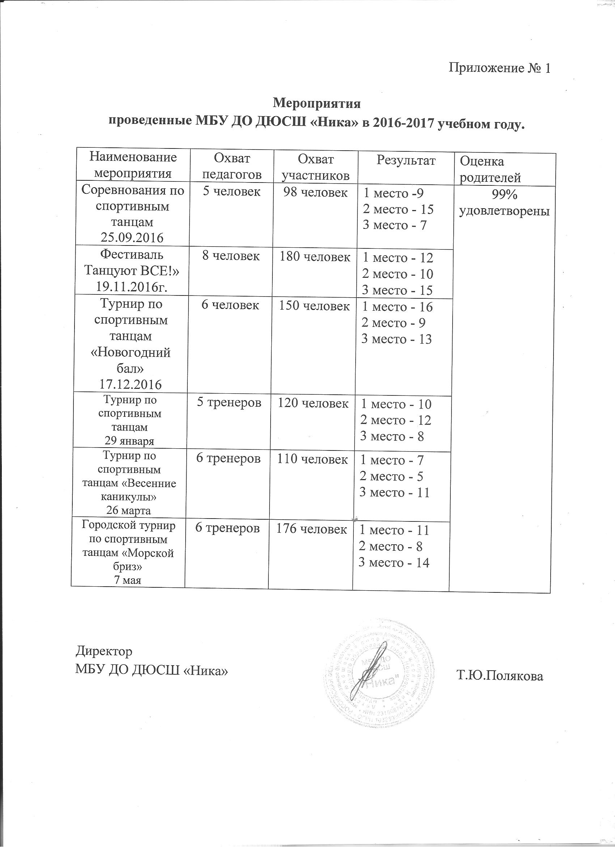

Список литературы

1. Федеральный закон Российской Федерации от 29 декабря 2012 г.
№ 273-ФЗ «Об образовании в Российской Федерации».
2. Концепция развития дополнительного образования детей,
утвержденная распоряжением Правительства Российской Федерации от 4
сентября 2014 г. № 1726-р.
3. Приказ Министерства образования и науки РФ от 29 августа
2013 г. № 1008 «Об утверждении Порядка организации и осуществления
образовательной деятельности по дополнительным общеобразовательным
программам».
4. Бабаева Ю.Д. Тренинговые методы выявления одаренности \под ред. В.И.Панова. М.,1997.
5. Психология одаренности детей и подростков \\Под ред. Н.С.Лейтеса М.,1996.
6. Краевые методические рекомендации по проектированию
дополнительных общеразвивающих программ от 15 июля 2015 г. ГБОУ
«ККИДППО» Краснодарского края.
7. С.П.Жолондевская и др. игровые технологии на уроках Минск: Красико-принт, 2013.
8. Наличие информационно-методических материалов из журналов «Спорт в школе», «Физическая культура. Все для учителя», «Физическая культура в школе». сети Интернет.
9. Авторская образовательная программа дополнительного образования детей « Шесть ступеней мастерства» Москва,2005 г.; Кочетков А.Ф., Сычева Г.А., Климова А.С., Коновалова А.И.
10.«Основные фигуры в латиноамериканских танцах и правила их исполнения» Уолтер Лайерд Chahman Graphics Corporation Limited England

